Федеральное государственное образовательное бюджетное

учреждение высшего образования

**«Финансовый университет при Правительстве Российской Федерации»**

**(Финансовый университет)**

Колледж информатики и программирования

**ОТЧЁТ**

**По лабораторной работе №12**

Студент: Шевченко Д. А.

Дисциплина/Профессиональный модуль: Инфокоммуникационные системы и сети

Группы: 3ПКС-220

Преподаватель

Сибирев И.В.

Оценка за работу :_______

**Москва – 2023г.**

**Цель работы:**

Использовать тренажер «Компьютерные сети» и выполнить все задания в нем

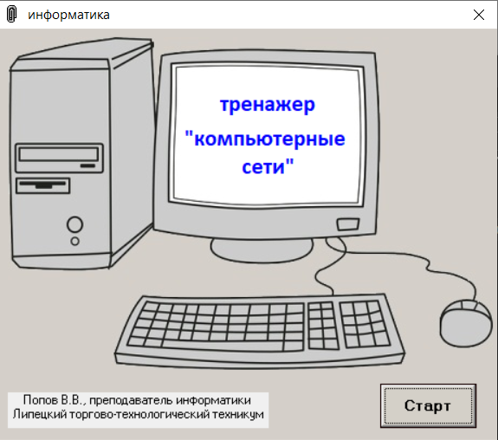

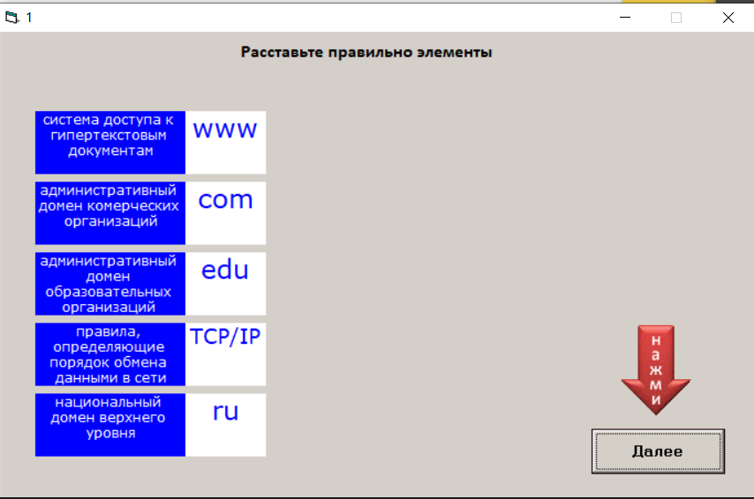

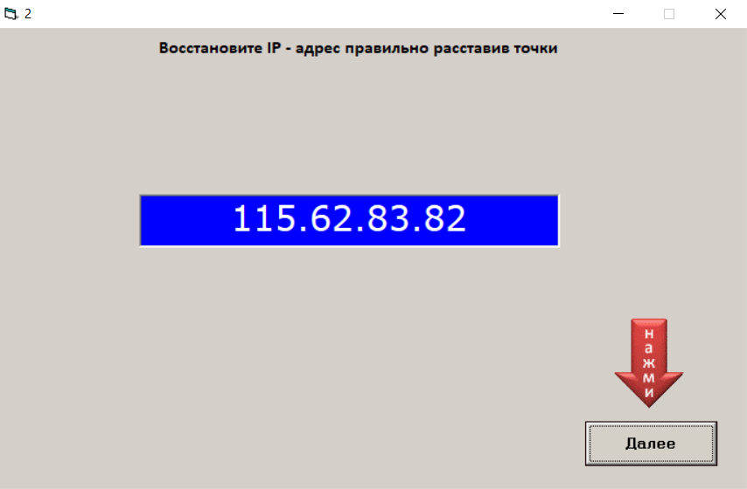

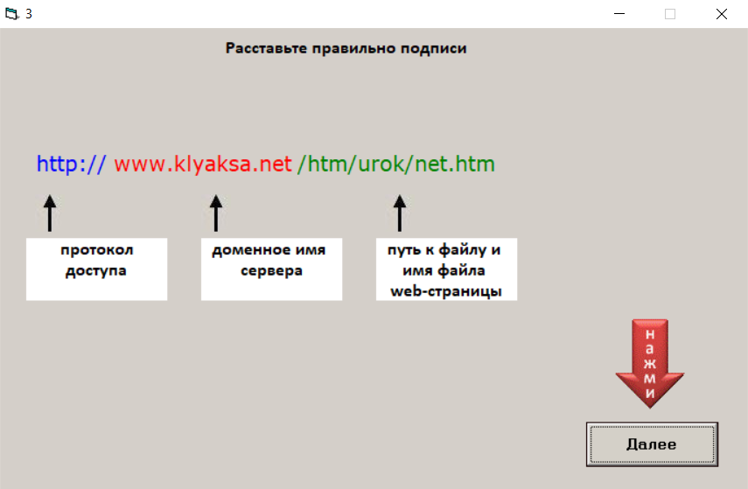

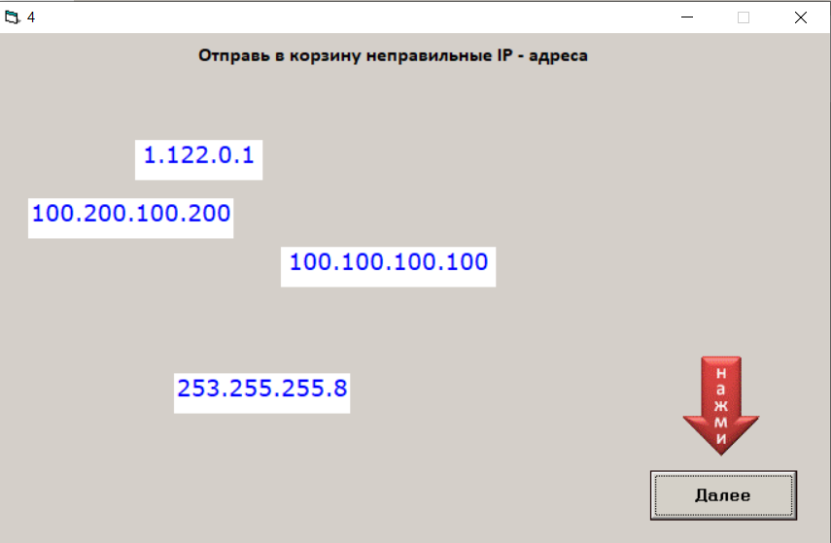

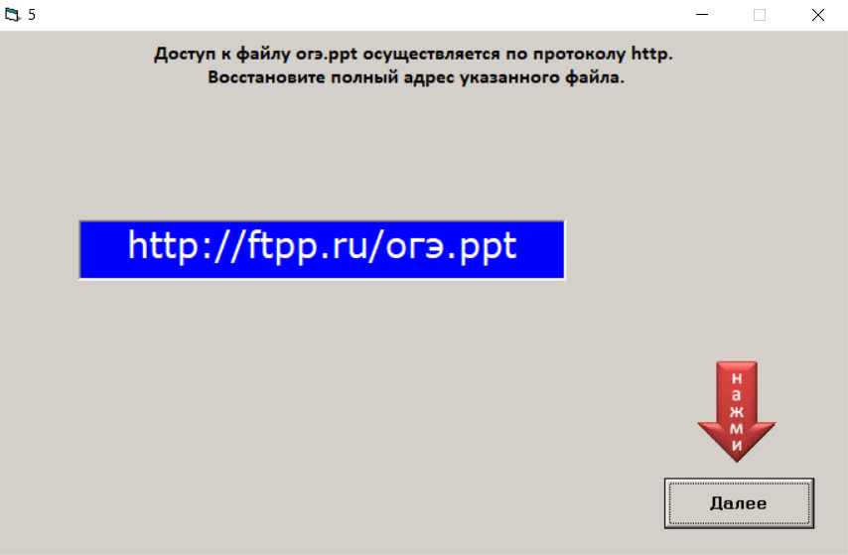

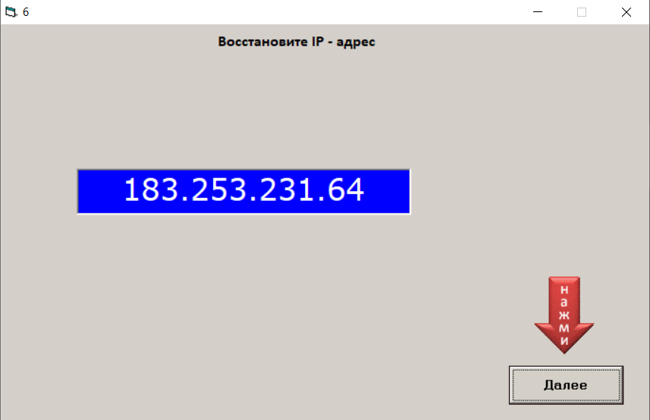



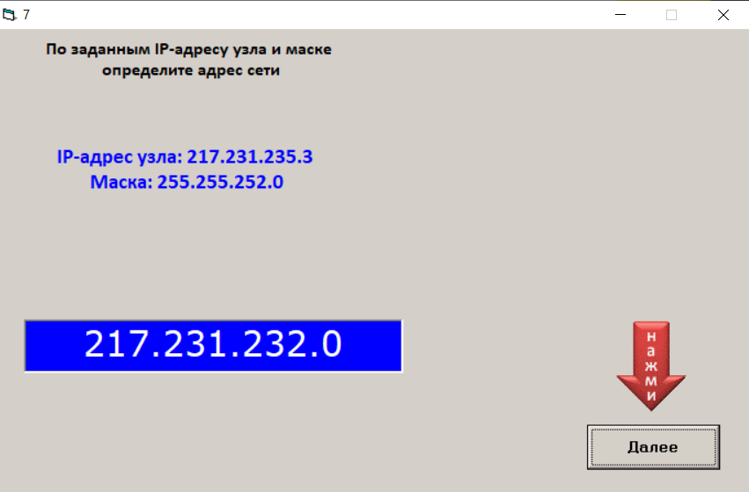

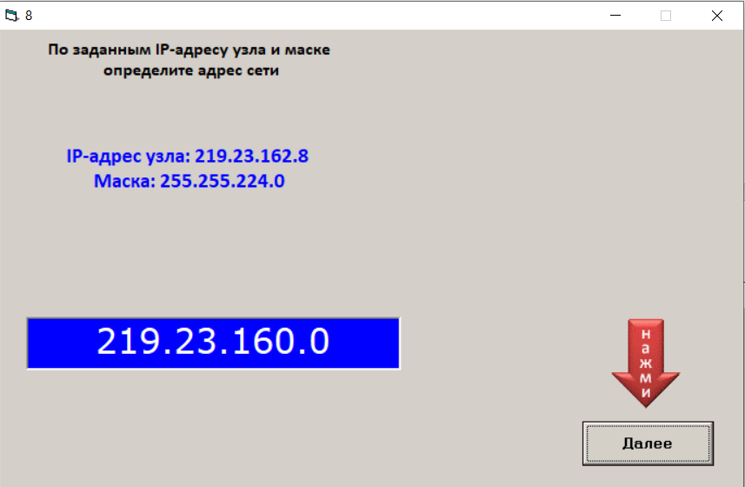



**Вывод:** я использовал тренажер «Компьютерные сети» и выполнил все задания в нем